Monitorare le condizioni conviene: sensori igus per la durata di esercizio a partire da 248 euro
Il nuovo sensore i.Sense EC.W permette - con costi contenuti - di monitorare in tempo reale le condizioni di sistemi per catene portacavi in scorrimento

Nell'industria, guasti e fermi macchina rappresentano uno dei principali fattori di costo. Per gli addetti alla manutenzione è fondamentale evitare arresti non pianificati. Con il nuovo sensore per la durata d’esercizio igus (in vendita a partire da soli 248 euro), gli utenti potranno fare delle proprie catene portacavi veri e propri sistemi di alimentazione smart. Grazie a questo dispositivo di monitoraggio delle condizioni in tempo reale, la manutenzione del prodotto è prevedibile, semplice ed economica, per l'intera vita utile. Oltre a rappresentare un notevole vantaggio per le catene portacavi, il sistema apre nuovi scenari nel monitoraggio delle condizioni di altre applicazioni soggette a usura.

Internet of Things, Big Data e robot autonomi: la transizione verso l'Industria 4.0 è più attuale che mai. Il processo interessa i componenti utilizzati nelle macchine, divenuti da tempo smart per fornire, per esempio, dati sul proprio stato. Spesso però, le aziende hanno difficoltà a integrare queste tecnologie avanzate e devono ricorrere a interventi di installazione esterni. "Abbiamo anche notato che, mentre i servizi online sono molto diffusi nella vita privata, nell'ambiente aziendale persiste una forte diffidenza verso le connessioni di dati esterni. Molto spesso, infatti, la connessione IoT della macchina non viene richiesta. Allo stesso tempo, il cliente non vuole rinunciare alle funzionalità smart e all'integrazione nei sistemi di controllo esistenti", spiega Richard Habering, Responsabile della divisione smart plastics presso igus. Ed è proprio qui che entra in gioco igus, con il nuovo sensore di durata i.Sense EC.W per sistemi per catene portacavi in scorrimento. A partire da soli 248 euro, questo sensore low cost consente di rilevare l'usura in tempo reale e, grazie ai contatti a potenziale zero integrati, può essere collegato direttamente al sistema PLC di controllo della macchina anche senza una connessione internet. Sensore, cavo ed elettronica di analisi sono inclusi nel pacchetto. Gli utenti possono inoltre collegare il sensore a una varietà di reti e sistemi IoT tramite il modulo i.Cee, integrandolo in un programma di manutenzione predittiva. Il sensore di durata è disponibile per le catene portacavi igus E4.32, E4.42, E4.56 e E4.80 – sono in programma altre misure per le serie E4Q, E2.1 e E2/000.

Determinare la durata d'esercizio in modo semplice e rapido – anche da remoto
Il principio alla base del nuovo sistema di sensori low cost è molto semplice: gli elementi conduttivi sono incorporati nei polimeri ad alte prestazioni di quasi tutti i prodotti igus nelle aree sollecitate dal punto di vista dell'usura. Il posizionamento strategico di questi elementi all'interno del componente permette, in caso di interruzioni elettriche o di modifiche alla resistenza, di formulare previsioni chiare sulla durata residua del prodotto. Queste informazioni possono essere semplicemente trasmesse all'operatore tramite il monitor del sistema e - al raggiungimento di una soglia del 25%, per esempio - possono essere associati ai dati sulla sostituzione della catena. Il sensore i.Sense EC.W offre un notevole valore aggiunto, specialmente per gli ambienti difficili e sporchi o per quelle applicazioni difficili da raggiungere o con un'elevata frequenza ciclo. Montato sull'ultimo traversino sul lato del punto fisso, registra lo stato attuale delle maglie della catena. Il sensore misura la distanza tra i traversini, che si restringe in proporzione all'usura delle maglie della catena. Il sensore può essere utilizzato per monitorare da remoto ogni componente soggetto a usura nella macchina – in futuro, un vantaggio anche per molte altre motion plastics.

Riduzione dei costi dell'80% grazie alla manutenzione programmabile
I messaggi di allarme basati sulle condizioni prevengono fermi imprevisti e sostituzioni superflue o premature della catena – con un notevole vantaggio in termini di sostenibilità. In questo modo le catene portacavi non vengono più sostituite in base agli intervalli di manutenzione, ma solo quando è davvero necessario – con una riduzione significativa dei costi di manutenzione. Il collegamento diretto del sensore per la durata d’esercizio al sistema di controllo dell'impianto può ridurre i costi fino all'80%. Per garantire la massima qualità del prodotto, igus esegue numerosi test all'interno del suo laboratorio di prova. Ogni anno vengono infatti eseguiti e analizzati oltre tre miliardi di cicli di prova solo per le catene portacavi. I test sono importanti per l'ottimizzazione e il perfezionamento costanti dei prodotti igus. Per esempio, i progettisti hanno diminuito sensibilmente l'ingombro del sensore che ora misura 2,5mm x 4mm, così da poter effettuare misurazioni anche in altri punti e generare dati chiari per quasi ogni applicazione in scorrimento. In combinazione con i tool di calcolo della durata d'esercizio messi a disposizione da igus, il potenziale risulta illimitato.

Didascalia:
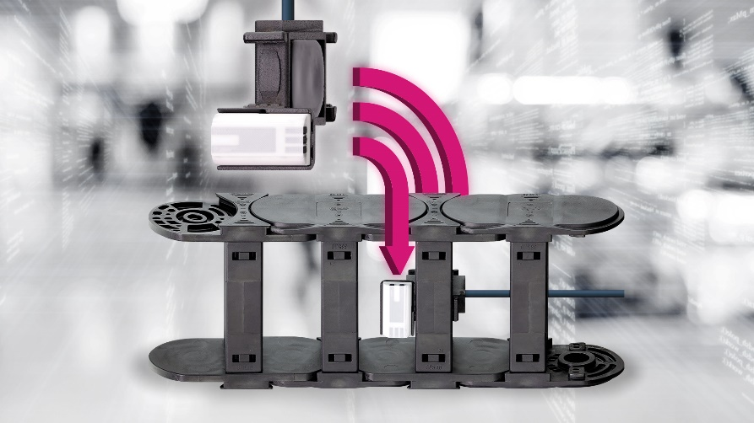
Immagine PM2322-1
Dispositivi di gestione delle catene portacavi a partire da 248 euro: il sensore i.Sense EC.W è conveniente e permette di monitorare le condizioni e di pianificare la manutenzione – per tutta la durata utile della catena. (Fonte: igus GmbH)

Relazioni Stampa igus Srl (Italia) Relazioni Stampa igus GmbH (Germania)

Marie Olyve Alexa Heinzelmann
Marketing & Communication Dept. Head of International Marketing

igus® S.r.l. con socio unico igus® GmbH
via delle rvedine, 4 Spicher Str. 1a
23899 Robbiate (LC) 51147 Cologne
Tel. +39 039 5906 266 Tel.: +49 2203 9649 7273
molyve@igus.net aheinzelmann@igus.net
www.igus.it/press www.igus.eu/press

INFORMAZIONI SU IGUS

igus GmbH sviluppa e produce motion plastics. Questi polimeri ad alte prestazioni sono esenti da lubrificazione; migliorano la tecnologia e riducono i costi ovunque ci siano parti in movimento. Nei sistemi di alimentazione, nei cavi da posa mobile, cuscinetti lineari e non e per gli attuatori lineari a vite, igus è leader di mercato a livello mondiale. Impresa a conduzione familiare con sede a Colonia (Germania), igus ha filiali in 35 paesi e conta circa 4.900 dipendenti in tutto il mondo. Nel 2021 igus ha realizzato un fatturato di 961 milioni di euro. igus gestisce i più grandi laboratori di test del settore per poter offrire soluzioni e prodotti innovativi e una maggiore sicurezza per gli utenti. 234.000 articoli sono disponibili a magazzino, la cui durata d'esercizio può essere calcolata online. Negli ultimi anni l'azienda ha continuato ad ampliare la propria attività, creando anche startup interne, per esempio per i cuscinetti a sfere, gli azionamenti robot, il settore della stampa 3D, la piattaforma RBTX per Lean Robotics o per la gamma "smart plastics" di componenti intelligenti per l'Industria 4.0. Tra gli investimenti più significativi in materia ambientale ci sono il programma "chainge" - riciclo di catene portacavi usate - e la partecipazione in un'impresa che mira a produrre petrolio da rifiuti plastici.

I termini "igus", “Apiro”, "chainflex", "CFRIP", "conprotect", "CTD", “drygear”, "drylin", "dry-tech", "dryspin", "easy chain", "e-chain", "e-chain systems", "e-ketten", "e-kettensysteme", "e-skin", “e-spool”, "flizz", “ibow”, “igear”, "iglidur", "igubal", “kineKIT”, "manus", "motion plastics", “print2mold”, "pikchain", "plastics for longer life", "readychain", "readycable", “ReBeL”, "speedigus", "tribofilament“, "triflex", "robolink", "xirodur" e "xiros" sono marchi protetti ai sensi delle leggi vigenti sui marchi di fabbrica nella Repubblica Federale Tedesca e in altri paesi, ove applicabile

